

ΕΛΛΗΝΙΚΗ ΔΗΜΟΚΡΑΤΙΑ

ΥΠΟΥΡΓΕΙΟ ΕΡΓΑΣΙΑΣ ΚΑΙ ΚΟΙΝΩΝΙΚΗΣ ΑΣΦΑΛΙΣΗΣ

e
-
ΕΦΚΑ

ΗΛΕΚΤΡΟΝΙΚΟΣ ΕΘΝΙΚΟΣ ΦΟΡΕΑΣ ΚΟΙΝΩΝΙΚΗΣ ΑΣΦΑΛΙΣΗΣ

ΠΛΗΡΟΦΟΡΙΑΚΟ ΣΥΣΤΗΜΑ «ΑΤΛΑΣ»



ΜΗΝΙΑΙΑ ΑΠΕΙΚΟΝΙΣΗ ΑΠΟΝΟΜΩΝ ΚΥΡΙΩΝ ΣΥΝΤΑΞΕΩΝ
ΙΑΝΟΥΑΡΙΟΣ 2025

Περιεχόμενα

1. Μηνιαία ολοκλήρωση Αιτημάτων Κύριας Σύνταξης 3
2. Πλήθος νέων αιτήσεων οριστικής κύριας σύνταξης 5
3. Πλήθος και εκτιμώμενη οφειλή εκκρεμών αιτήσεων οριστικής κύριας σύνταξης 9

Μηνιαία ολοκλήρωση Αιτημάτων Κύριας Σύνταξης

Τα αιτήματα συνταξιοδότησης που υποβάλλουν οι ασφαλισμένοι ολοκληρώνονται από τις αρμόδιες υπηρεσίες του e-ΕΦΚΑ με την έκδοση εγκριτικών ή απορριπτικών αποφάσεων. Σε κάποιες περιπτώσεις, όπως για παράδειγμα, όταν κάποιος έχει υποβάλλει δύο αιτήσεις σε διαφορετικά υποκαταστήματα, η ολοκλήρωση της μίας αίτησης πραγματοποιείται χωρίς την έκδοση απόφασης.
Στον Πίνακα 1 απεικονίζονται οι ολοκληρώσεις των συνταξιοδοτικών αιτημάτων ανά μήνα και τρόπο ολοκλήρωσης.
Πίνακας 1: Κατανομή ολοκλήρωσης συνταξιοδοτικών αιτημάτων (εγκριτικών, απορριπτικών, χωρίς απόφαση) ανά μήνα.

Στο Διάγραμμα 1 που ακολουθεί αποτυπώνεται η ολοκλήρωση των συνταξιοδοτικών αιτήσεων κύριας σύνταξης το μήνα Ιανουάριο για τα έτη 2021, 2022, 2023, 2024 και 2025.

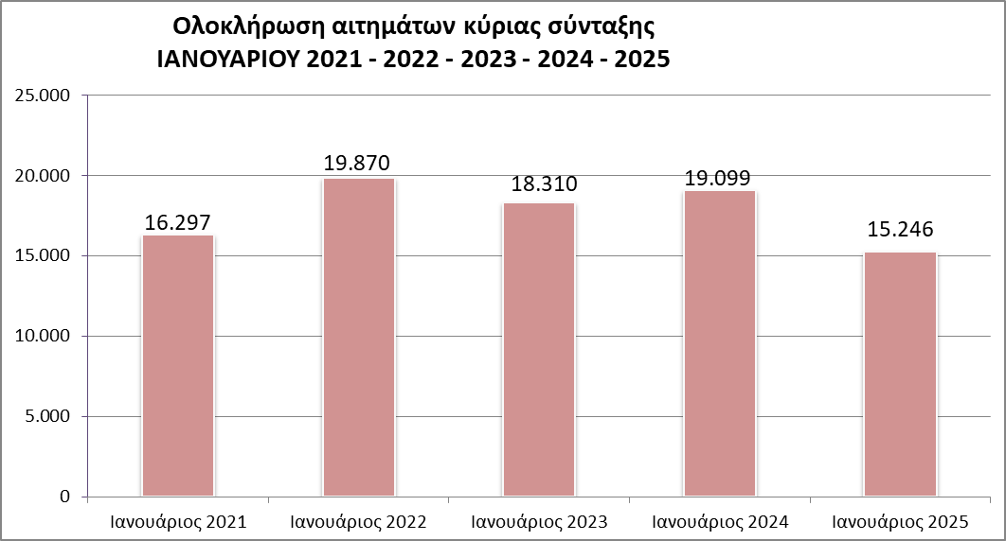

Διάγραμμα 1: Ολοκλήρωση των συνταξιοδοτικών αιτήσεων κύριας σύνταξης το μήνα Ιανουάριο για τα έτη 2021, 2022, 2023, 2024 και 2025 (από το Μάρτιο 2020 μέχρι τον Απρίλιο 2022 η λειτουργία του e-ΕΦΚΑ γινόταν με εκ περιτροπής εργασία λόγω COVID-19).

Πλήθος νέων αιτήσεων οριστικής κύριας σύνταξης

2.1. Πλήθος νέων αιτήσεων οριστικής κύριας σύνταξης

Οι νέες αιτήσεις οριστικής κύριας σύνταξης καταγράφονται με βάση την ημερομηνία καταχώρισης στο πληροφοριακό σύστημα.
Στον Πίνακα 2.1.α παρουσιάζεται η εξέλιξη των νέων αιτήσεων κύριας συνταξιοδότησης με βάση την ημερομηνία καταχώρισης από το 2021.
Πίνακας 2.1.α: Πλήθος νέων αιτήσεων οριστικής κύριας σύνταξης ανά ημερομηνία καταχώρισης.

Στο διάγραμμα που ακολουθεί αποτυπώνεται η τάση των νέων αιτήσεων με βάση την ημερομηνία καταχώρισης.
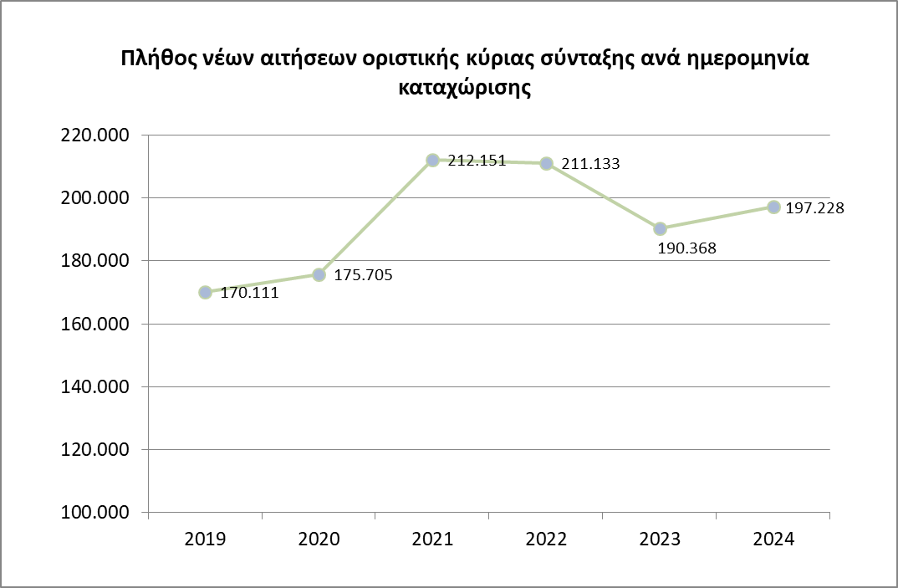
Διάγραμμα 2.1.α: Ετήσια κατανομή νέων αιτήσεων βάσει της ημερομηνίας καταχώρισης.

Στον Πίνακα 2.1.β παρουσιάζεται η εξέλιξη των νέων αιτήσεων κύριας συνταξιοδότησης έτους 2024-2025 με βάση την ημερομηνία καταχώρισης και το μήνα υποβολής αίτησης.
Πίνακας 2.1.β: Κατανομή νέων αιτήσεων έτους 2024-2025 με διάκριση ανά μήνα υποβολής αίτησης.

Στο διάγραμμα που ακολουθεί απεικονίζεται η κατανομή των νέων αιτήσεων έτους 2024-2025 ανά μήνα, με διάκριση ανάλογα με το αν ο μήνας αίτησης συμπίπτει με το μήνα καταχώρισης ή είναι προγενέστερος.
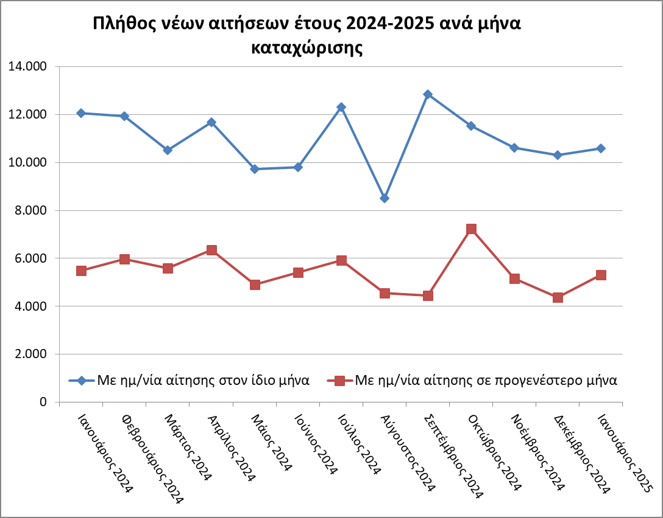

Διάγραμμα 2.1.β: Μηνιαία κατανομή νέων αιτήσεων έτους 2024-2025.

Πλήθος και εκτιμώμενη πληρωμή εκκρεμών αιτήσεων οριστικής κύριας σύνταξης

Στον Πίνακα 3.α αποτυπώνεται η εξέλιξη του πλήθους των ληξιπρόθεσμων εκκρεμών αιτήσεων (αιτήσεις για τις οποίες ο χρόνος αναμονής είναι άνω των 90 ημερών), οριστικής κύριας σύνταξης, εκτός των διεθνών αιτημάτων για τους μήνες 1/2021 έως και 6/2021, (όπως επικαιροποιήθηκαν στις 31/7/2021), και εκτός των διεθνών και ανελαστικών αιτημάτων από τον 7/2021 και έπειτα, καθώς και εκτίμηση της οφειλόμενης δαπάνης στους ασφαλισμένους ανά μήνα, από τον 1/2021 έως και τον 1/2025. Για την εκτίμηση της οφειλόμενης δαπάνης έχει αφαιρεθεί η εισφορά υπέρ υγείας και ο φόρος εισοδήματος και από τον 7/2022 έχει αφαιρεθεί και το ΑΚΑΓΕ. Επίσης, από τον 6/2022 έχουν συνυπολογιστεί και αφαιρεθεί οι οφειλές των αιτούντων. Σημειώνουμε ότι, στις περιπτώσεις που η οφειλή των αιτούντων είναι μεγαλύτερη από την αρχική εκτιμώμενη δαπάνη, προκύπτει αρνητική τελική εκτιμώμενη δαπάνη.
Τον μήνα Απρίλιο του 2021, παρατηρήθηκε σημαντική μείωση της εκτιμώμενης οφειλόμενης δαπάνης, λόγω της απόδοσης προκαταβολών σε αιτούντες - δικαιούχους σύνταξης, για πρώτη φορά.
Πίνακας 3.α: Εξέλιξη πλήθους και εκτιμώμενης οφειλόμενης δαπάνης ληξιπρόθεσμων εκκρεμών αιτήσεων οριστικής κύριας σύνταξης
Στον Πίνακα 3.β αποτυπώνεται η εξέλιξη του πλήθους των μη ληξιπρόθεσμων εκκρεμών αιτήσεων (αιτήσεις για τις οποίες δεν έχει παρέλθει χρόνος αναμονής άνω των 90 ημερών), οριστικής κύριας σύνταξης, εκτός των διεθνών αιτημάτων για τους μήνες 1/2021 έως και 6/2021, (όπως επικαιροποιήθηκαν στις 31/7/2021), και εκτός των διεθνών και ανελαστικών αιτημάτων από τον 7/2021 και έπειτα, καθώς και εκτίμηση της οφειλόμενης δαπάνης στους ασφαλισμένους, ανά μήνα από τον 1/2021 έως και τον 1/2025. Για την εκτίμηση της οφειλόμενης δαπάνης έχει αφαιρεθεί η εισφορά υπέρ υγείας και ο φόρος εισοδήματος και από τον 7/2022 έχει αφαιρεθεί και το ΑΚΑΓΕ. Επίσης, από τον 6/2022 έχουν συνυπολογιστεί και αφαιρεθεί οι οφειλές των αιτούντων. Σημειώνουμε ότι, στις περιπτώσεις που η οφειλή των αιτούντων είναι μεγαλύτερη από την αρχική εκτιμώμενη δαπάνη, προκύπτει αρνητική τελική εκτιμώμενη δαπάνη.
Πίνακας 3.β: Εξέλιξη πλήθους και εκτιμώμενης οφειλόμενης δαπάνης μη ληξιπρόθεσμων εκκρεμών αιτήσεων οριστικής κύριας σύνταξης

